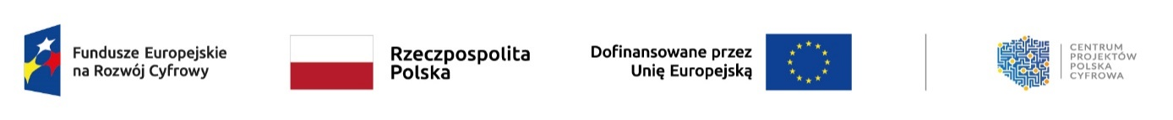

Cyberbezpieczny Samorząd
W dniu 25.03.2024 r. Gmina Kłodzko zawarła umowę ze Skarbem Państwa o powierzenie grantu na realizacje zadnia w ramach projektu granowego „Cyberbezpieczny Samorząd”. Grant w wysokości 850 000,00 zł zostanie przeznaczony na zwiększenie poziomu bezpieczeństwa informacji w Urzędzie Gminy Kłodzko i Ośrodku Pomocy Społecznej Gminy Kłodzko. Zaplanowane działania będą obejmować podniesienie cyberbezpieczeństwa w obszarze organizacyjnym, wzrost kompetencji pracowników zakresie bezpieczeństwa danych oraz wzmocnienie obszaru technicznego przed zagrożeniami z zewnątrz.
Zadanie współfinansowane z programu: „Fundusze Europejskie na Rozwój Cyfrowy 2021-2027” (FERC), Priorytet II: Zaawansowane usługi cyfrowe, Działanie 2.2 - Wzmocnienie krajowego systemu cyberbezpieczeństwa oraz z budżetu państwa.

